《信号与系统》试题

闭卷（∨）适用年级：电气2008

姓名： 学号： 专业年级：

题号 | 1 | 2 | 3 | 4 | 5 | 6 | 总分
得分

1．（15分）如果一个系统的零状态响应为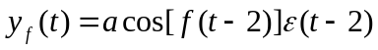试判断该系统的性质：线性/非线性、时不变性/时变、因果性/非因果、稳定性/非稳定？

2．（15分）已知输入信号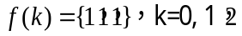，系统的冲激响应为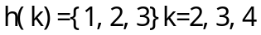，求系统的输出y(k)；

3、（15分）已知如图电路，各电源在t=0时刻接入，已知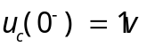 ，求输出电流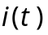的零输入响应、零状态响应、完全响应？
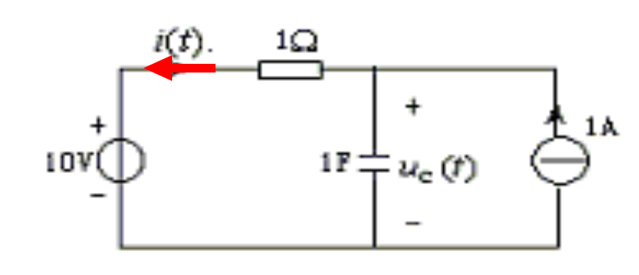

4.（20分）如图（a）为二次载波振幅调制系统。已知输入信号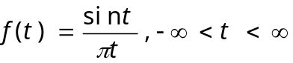，调制信号，低通滤波器的传递函数如图（b）所示，其相位特性为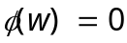，试求输出信号y（t）。
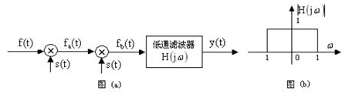

5.(15分) 某LTI系统的频谱如图所示，若输入信号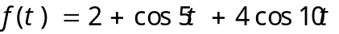，求系统响应。
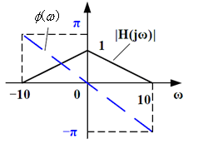

6、（20分） 某LTI系统的系统函数为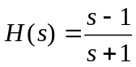，输出为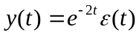，要求：
- 找出能产生输出y(t)的输入信号f(t)；
- 若该系统稳定，标明H(s)的收敛域，并说明该系统是否因果；
- 对于稳定系统，当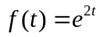时，求系统的输出y(t);
- 画出该系统的幅频特性和相频特性曲线；
- 画出实现该系统的方框图。

